Награждение победителей конкурса «Лучшее подразделение в Программе проектов «Бережливое производство в ОАО «РЖД» в 2014 году
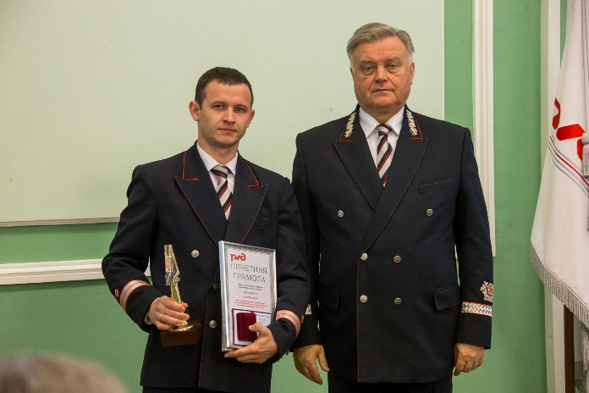
В 2014 году работа ОАО «РЖД» по внедрению высокоэффективных методов менеджмента качества ОАО «РЖД» была отмечена высокой правительственной наградой – Премией Правительства Российской Федерации в области качества (постановление Правительства Российской Федерации от 27 ноября 2014 г. №1253).
Важным элементом этой работы является реализация Программы проектов «Бережливое производство в ОАО «РЖД».
В рамках данного проекта завершен ставший уже традиционным ежегодный конкурс «Лучшее подразделение в Программе проектов «Бережливое производство в ОАО «РЖД». Конкурс проводится с 2011 года, всего, с момента создания в нем приняли участие более 2900 проектов, направленных на повышение эффективности технологически выполнения работ с применением инструментов бережливого производства.
Всего в 2014 году в Конкурсе приняли участие 1373 структурных подразделения. По итогам отбора территориальными конкурсными комиссиями и центральной конкурсной комиссией предложено 57 проектов, среди которых 4 декабря 2014 г. в режиме интерактивного голосования были определены лучшие проекты улучшения технологии выполнения работ с применением инструментов бережливого производства.
В ходе второго дня итогового за 2014 г. правления ОАО «РЖД» президентом компании Якуниным В.И. вручены соответствующие награды победителям конкурса:
главному инженеру Нижнетагильской дистанции электроснабжения Свердловской дирекции инфраструктуры СТАВРОВУ Андрею Александровичу с проектом «Автоматическое включение обдува выпрямителя при появлении тяговой нагрузки на участке Смычка – Алапаевск»
